Муниципальное бюджетное дошкольное образовательное учреждение Белогорский детский сад общеразвивающего вида с приоритетным осуществлением деятельности по социально-личностному направлению развития воспитанников «Снежинка»

Конспект итогового занятия по математике
в старшей группе

Автор-составитель:
О.В. Валеева
Воспитатель
1 квалификационной
категории

Белогорск 2014
Конспект итогового занятия по математике в старшей группе

Тема: «Математическое королевство»

Программное содержание:
Выявить полученные знания, представления, умения, которые дети получили в течение учебного года.
Совершенствовать умение находить место числа в ряду, считать до 10 и обратно; решать задачи на сложение и вычитание;
Совершенствовать знания о геометрических фигурах и форме предметов;
Совершенствовать умение анализировать объекты и вычленять из представленного ряда лишний по характерному признаку;
Развивать мыслительные операции, внимание, умение ориентироваться в пространстве, сравнивать предметы по величине;
Развивать у детей любознательность, взаимопомощь, навыки самооценки.

Ход занятия:
- Ребята! На чем можно отправиться в гости?
А давайте откроем волшебный мешочек, там что- то лежит (ковер самолет)
Смотрите, что это? Ковёр – самолет.
Сейчас мы с вами полетим на ковре – самолете. Занимайте места, (дети встают на ковер). Нам надо сказать волшебные слова. Кто из вас их знает?
Давайте возьмёмся за руки. Мы взлетаем! Отправляемся в путешествие в королевство Математике.
(Звучит волшебная мелодия, под которую дети, сидя на ковре, попадают в королевство.)
- Мы попали с вами в королевство математики. Но кто живет в этом королевстве? Давайте знакомиться.

Дидактическая игра «Дни недели».
Назвать дни недели. Сколько дней в неделе? Среда, – которой день по порядку? Как называется пятый день недели? Егор, какой подсчёту день недели четверг. Саша, а вторник какой подсчету день.

Вот на полянке стоит теремок жителей математического королевства. В этом теремочке живут Цифры. Они так долго готовились к встрече с вами, что совсем перепутали свои места в числовом ряду. Помогите им ребята найти своё место.
Дидактическая игра “Найди место в ряду”
Один ребенок выполняет задание у доски, остальные на местах. Затем детям предлагается посчитать до десяти прямым и обратным счетом.

Игра: «Найди соседей»
Назови соседей числа 6,2,4,3,9.

Дидактическая игра
Какое число вы поставите между числами 7 и 9, 1и 3, 4 и 6.

Математические знаки просят помощи, они забыли, зачем они нужны? Помогите, что показывают эти знаки?
Как они называются?
Нам с вами нужно сравнить числа и поставить нужные знаки.
4 5 ,3 2, 9 9, 6 7 ,5 6 ,1 2.
Отлично математические знаки вспомнили свое предназначение. Они заняли свое место и тоже благодарят вас за помощь.
Физминутка:
Раз – согнуться, разогнуться
Два – нагнуться потянуться
Три – в ладоши три хлопка,
Головою три кивка
На четыре – руки шире
Пять, шесть_ тихо сесть.
Семь, восемь – лень отбросим.

Дидактические игры «Скажи на оборот» и «Расставь по порядку»
Игра проводится с мячом. Воспитатель кидает мяч ребенку и называет одно из математических понятий, а ребенок кидает мяч обратно и называет противоположность названному понятию.
Длинный – короткий;
Большой – маленький;
Высокий – низкий;
Широкий – узкий;
Толстый – худой;
Далеко – близко;
Вверху – внизу;
Слева – справа;
Вперед – назад;
Один – много;
Снаружи – внутри;
Легкий – тяжелый.
Затем дети расставляют картинки по величине: от короткого – к самому длинному, от узкого – к самому широкому, от низкого – к самому высокому,

Вот и второй теремок математических жителей. Только кто живет в этом доме, я вам не скажу. Я хочу, что бы вы сами их отгадали. Узнаете? (на столе выложена полянка тз геометрических фигур). Да, это
геометрические фигуры – большие озорники очень любят играть. И хотят с вами поиграть. Вы согласны?
- Ляна впереди тебя, какая геометрическая фигура (квадрат), а сзади (круг),
Слева (треугольник), справа (прямоугольник).
- Герман ты как думаешь, Ляна правильно ответила? (да)

Вот третий теремок. В этом теремочке живут Логические задачки. Самые любимые, самые озорные. Их задания самые сложные. Они сейчас вас попробуют вас запутать, будьте особенно внимательны.

Дидактическое упражнение «Задачки в стихах»

Четыре гусенка и двое утят
В озере плавают, громко кричат.
А ну, посчитай поскорей,
Сколько всего в воде малышей? Шесть.

Семь веселых поросят
У корытца в ряд стоят.
Два ушли, в кровать ложиться –
Сколько свинок у корытца? Пять.

С неба звездочка упала,
В гости к детям забежала.
Три кричат вослед за ней:
«Не забудь своих друзей!»
Сколько ярких звезд пропало,
С неба звездного упало? Четыре.

Пять цветочков у Наташи
И еще два дал ей Саша.
Кто тут сможет посчитать,
Сколько будет два и пять? Семь.

Привела гусыня-мать
Шесть детей на луг гулять.
Все гусята, как клубочки:
Три сынка, а сколько дочек? Три.

А нам пора возвращаться в детский сад. Вернуться назад можно только пройдя лабиринт.

Работа с палочками:
Нужно из палочек построить машину, ёлочку. Из каких геометрических фигур вы построили машину и ёлочку.
Я приглашаю всех на ковёр - самолет, чтобы совершить перелет в наш детский сад.

Звучит волшебная мелодия, под которую дети, сидя на ковре, попадают в детский сад.

Сегодня мы с вами совершили увлекательное путешествие в Королевство Математики. Вам понравилось путешествие?

- А сейчас я вам предлагаю оценить свою работу (дети отвечают что им понравилось и запомнилось, какие задания им показались легкими, а какие вызвали затруднения)
- Молодцы, мне очень понравились ваши ответы, вы уже очень многому научились за этот год.

Список литературы:

- Е.А. Казинцева Формирование математических представлений: конспекты занятий в старшей группе – Волгоград: Учитель, 2013

- Н.В. Лободина Комплексные занятия по программе под редакцией М.А. Васильевой, В.В. Гербовой, Т.С. Комаровой. Старшая группа. – Изд.2-е. – Волгоград: Учитель, 2012

Физкультурная – оздоровительная эстафета
в старших группах

«В волшебной стране здоровья»

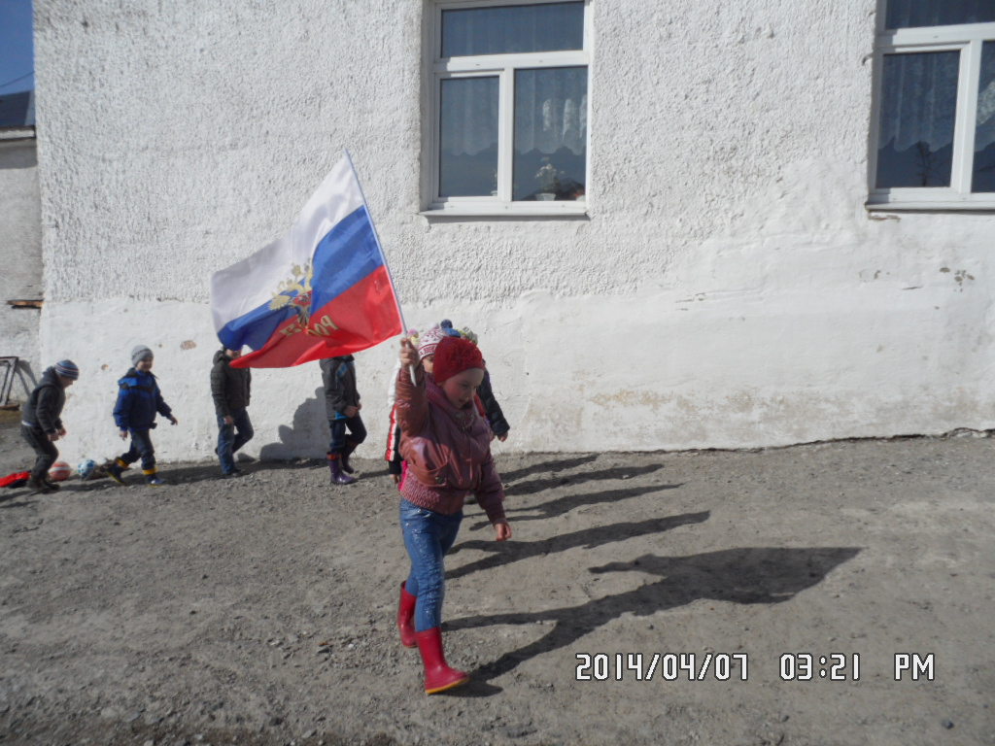

Цель: Укрепление здоровья; совершенствование двигательных навыков;
Стимулирование эмоционально положительного отношения к совместной двигательной деятельности.

Задачи: Продолжать развивать двигательные способности и физические качества (быстрота, сила, выносливость, ловкость, выносливость);
Формировать умения и навыки правильного выполнения движений; воспитывать доброжелательное отношение друг к другу.

1.Проведение эстафет: «Эстафета с флагом и с мячом»

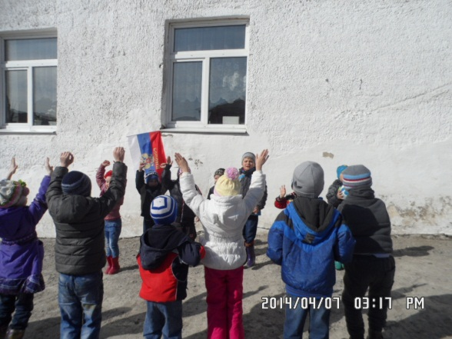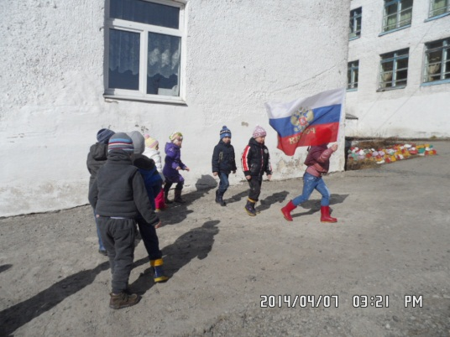

3. «Эстафета кузнечиков» 4. «Эстафета перетягивания каната»

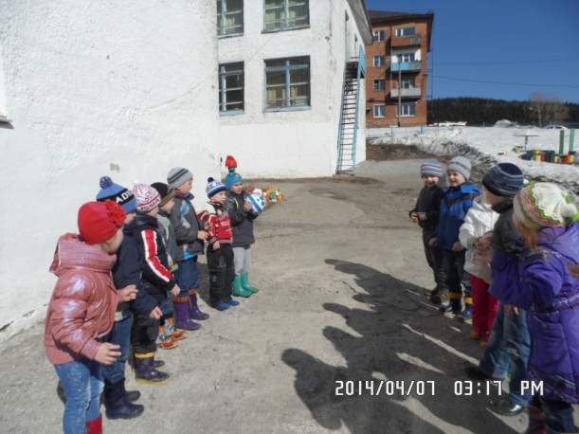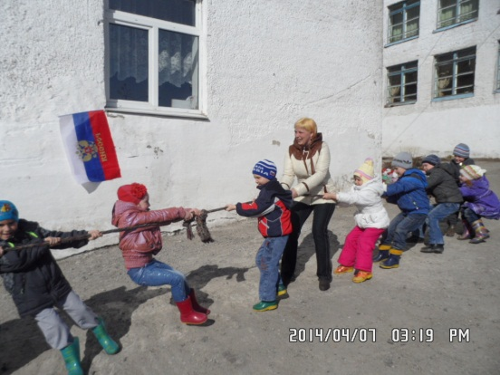

5. «Эстафета с флажками»
